以指令方式啟動Office認證
一、請先確認 Windows 與 Office 安裝的版本（是32或64位元）
Windows：按一下 [開始] 按鈕 ，在「電腦」上按右鍵，按下[內容]開啟系統視窗，檢查「系統類型」（如圖）
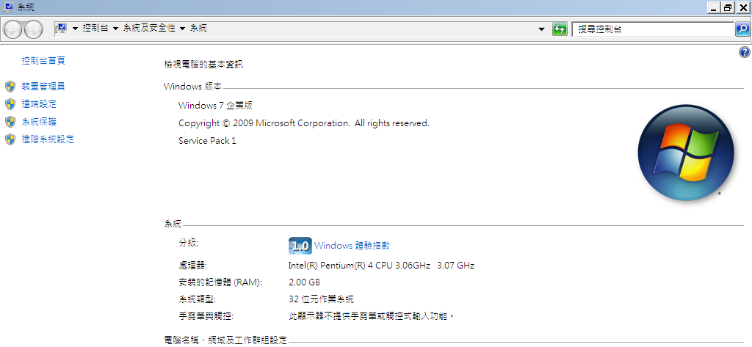
Office：開啟Office任一程式（如Word），選擇[檔案] ->[說明]，檢查版本（如圖）
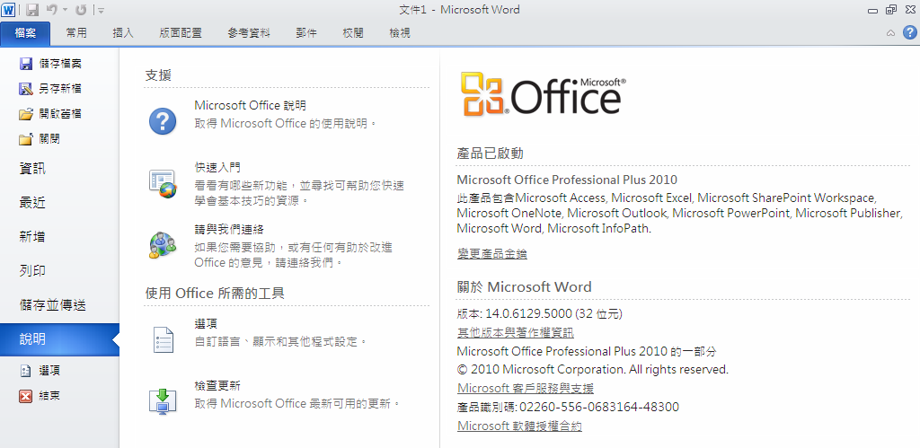
需要在正確的目錄執行指令，因此判斷正確的Office安裝目錄十分重要。
以下指令讓您可以切換到對應版本的預設安裝路徑：
32 位元 Windows 安裝 32位元 Office 2010：
cd \program files\microsoft office\office14
64 位元 Windows 安裝 32位元 Office 2010：
cd \program files (x86)\microsoft office\office14
64 位元 Windows 安裝 64位元 Office 2010：
cd \program files\microsoft office\office14
32 位元 Windows 安裝 32位元 Office 2013：
cd \program files\microsoft office\office15
64 位元 Windows 安裝 32位元 Office 2013：
cd \program files (x86)\microsoft office\office15
64 位元 Windows 安裝 64位元 Office 2013：
cd \program files\microsoft office\office15

二、執行啟動指令
1 按一下 [開始] 按鈕 ，在搜尋欄位輸入cmd。
在搜尋結果的cmd.exe按右鍵，選擇「以系統管理員身分執行」。
2 將出現使用者帳戶控制的提示，請按「是」繼續。
3 請按紅色說明，複製您的安裝路徑後，到按右鍵貼上，按下[Enter]
4 複製：cscript ospp.vbs /sethst:120.106.192.30 到按右鍵貼上，按下[Enter]
5 複製：cscript ospp.vbs /act 到按右鍵貼上，按下[Enter]
6 啟用成功畫面如下圖：開啟Office任一程式（如Word），選擇[檔案] ->[說明]

